

Curso Superior de Desenvolvimento de Software Multiplataforma

Grupo: PALLAS

Nome: Eduardo Kamo Iguei RA:3011392413005

Nome: Iago Yuri Rossan RA:3011392413038

Nome: Lucas Vinicios Consani RA:3011392413046

Nome: Matheus Nery De Camargo RA:3011392413002

Nome: Nelson De Oliveira Junior RA:3011392413014

Matéria: Bancos de Dados - relacionados

Prof JONES ARTUR GONCALVES

Resumo

O software projetado é uma ferramenta web que disponibiliza jogos e desafios onde o programador poderá desenvolver a lógica e boas práticas de forma lúdica, através de atividades como: Jogo dos sete erros (encontrar erros no código) e Duelo PVP (onde o jogador tentará copiar a página o primeiro que seu adversário). Através de desafios, o usuário poderá ganhar pontos e desta forma acumular e subir sua posição em um ranking que pode, posteriormente, proporcionar de alguma forma uma recompensa.

Sendo assim, o objetivo do projeto é treinar os interessados em melhorar suas habilidades de programação (Inicialmente apenas conceitos de frontend).

O problema a ser enfrentado é a falta de profissionais capacitados, pois com o avanço constante da tecnologia, mais especificamente das IA’s, a necessidade de conhecimento “base” aumentou de maneira que saber o básico não é suficiente. Portanto, serão aplicados desafios do básico até o avançado.

O público-alvo que o site visa são aqueles que desejam ingressar no mercado de trabalho ou até mesmo quem deseja se divertir programando, pessoas que estão no nível mais básico, quem não sabe absolutamente nada e quem já vive de programação.

Diagrama conceitual

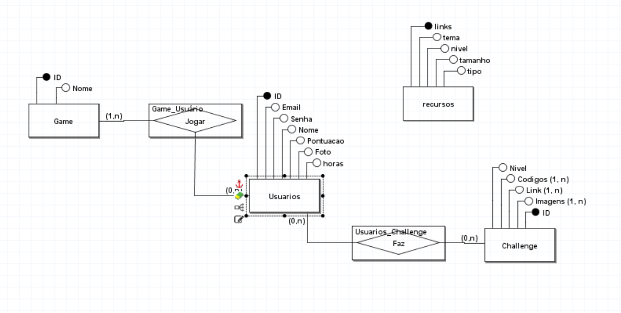

Diagrama logico

